**Azure Virtual Machine 만들기**

**Azure Virtual Machine 만들기**

1. [Portal.azure.com](http://www.portal.azure.com) 에 접속하여 Microsoft 계정으로 로그인합니다.
2. 좌측의 가상머신을 클릭합니다.

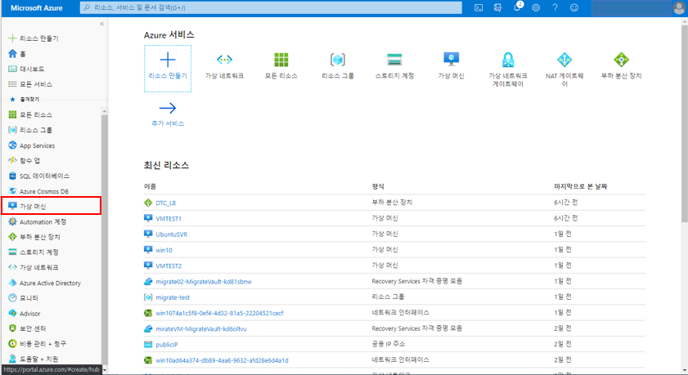

1. [추가] – [가상머신]을 클릭합니다.

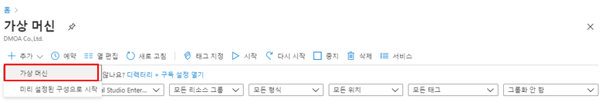

1. 가상 머신에 필요한 설정 값들을 입력하고 검토 + 만들기를 클릭합니다.

-1-

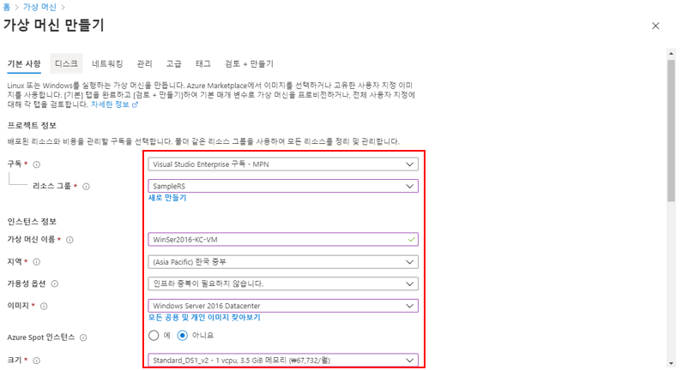

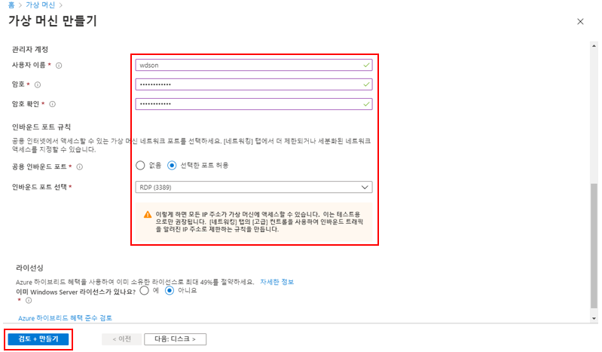

1. 입력한 설정 값들을 확인하고 유효성 검사가 통과되면 만들기를 클릭합니다.

-2-

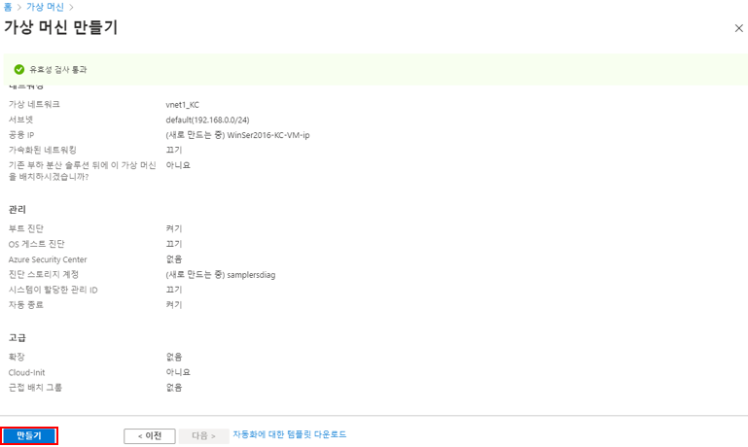

1. 가상 머신 만들기가 완료되면 해당 리소스로 이동합니다. 좌측의 가상 머신을 클릭하여 만든 가상 머신 목록 중 클릭하여 이동하는 방법도 있습니다.

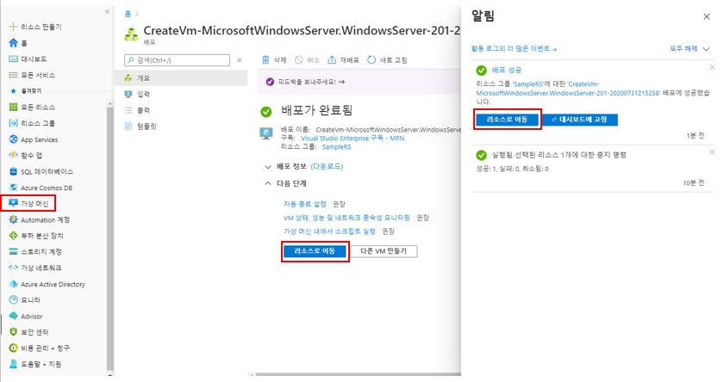

**가상 머신에 원격 접속하기**

1. [연결] – [RDP]를 클릭합니다.

-3-

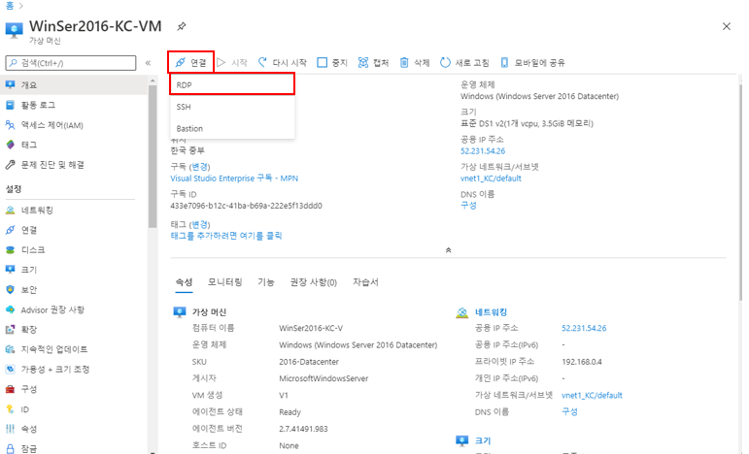

1. RDP 파일 다운로드를 클릭하여 다운로드 된 파일을 실행합니다.

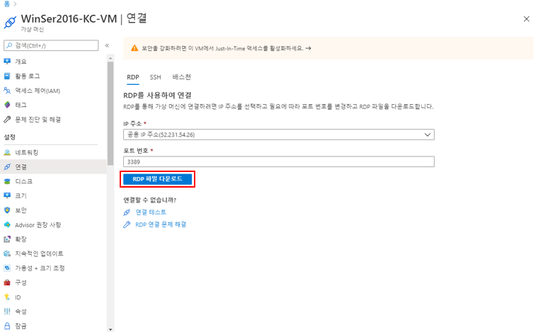

-4-

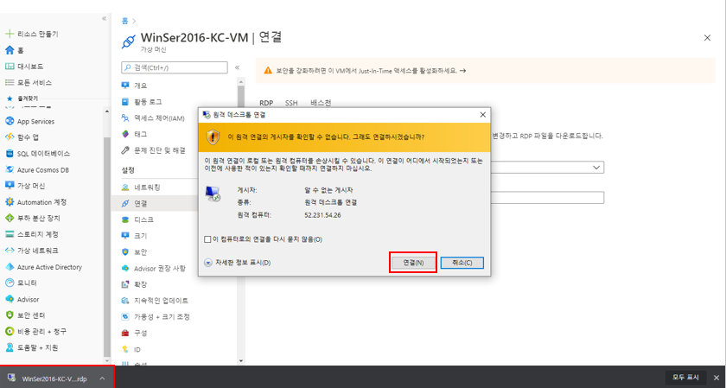

1. 가상 머신 설정 시 입력했던 관리자 계정 및 암호를 입력하고 확인을 클릭합니다.

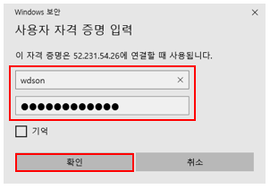

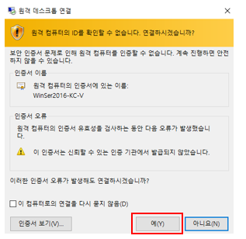

-5-

1. 정상적으로 가상 머신에 원격 접속된 것을 확인할 수 있습니다.

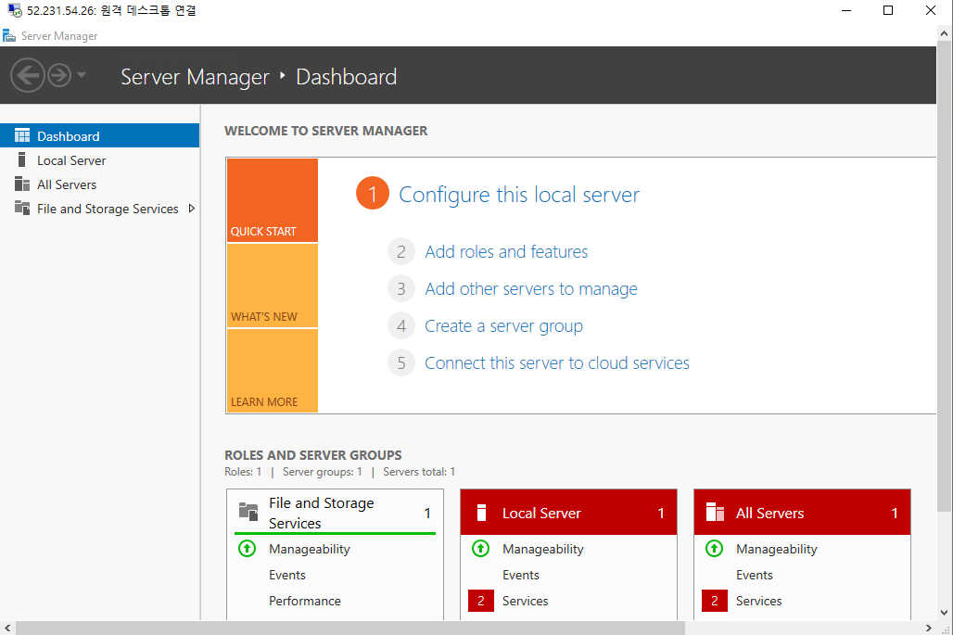

**IIS로 웹 서버 구축하기**

1. 위의 가상 머신에 접속하기 과정을 참고하여 가상 머신에 접속합니다.
2. Windows 검색에 Powershell을 검색하여 관리자 권한으로 실행합니다.

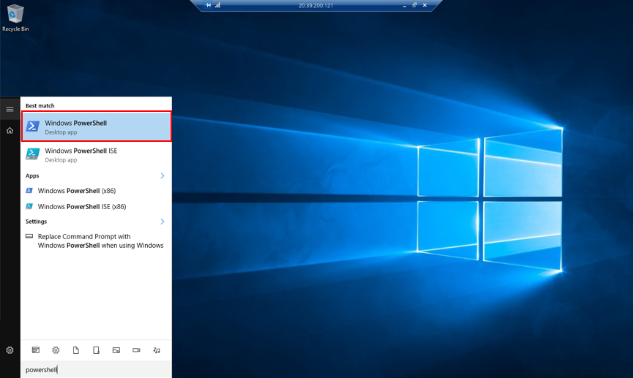

-6-

1. 아래 명령어를 입력합니다.

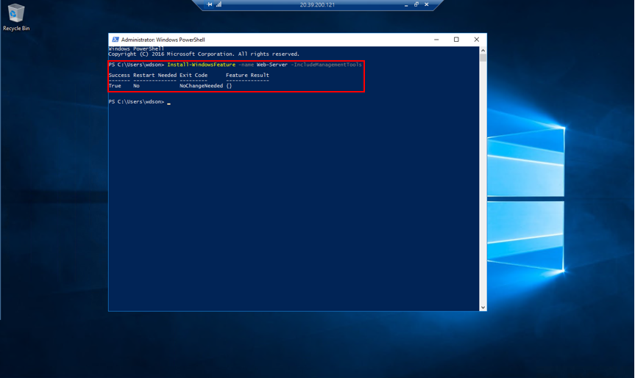

Install-WindowsFeature -name Web-Server -IncludeManagementTools

1. VM의 공인 IP를 복사합니다.

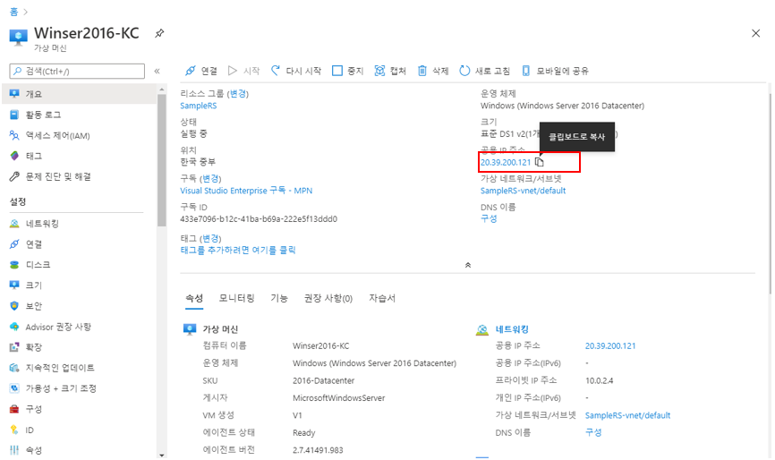

-7-

1. [네트워킹] – [인바운드 포트 규칙 추가]를 클릭하여 80포트 규칙을 추가합니다.

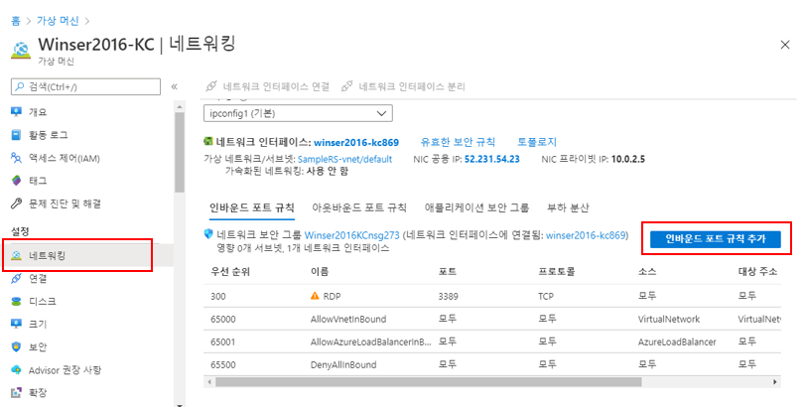

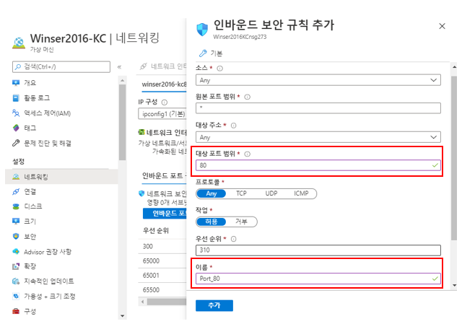

1. 주소창에 붙여넣기를 하여 검색합니다.

-8-

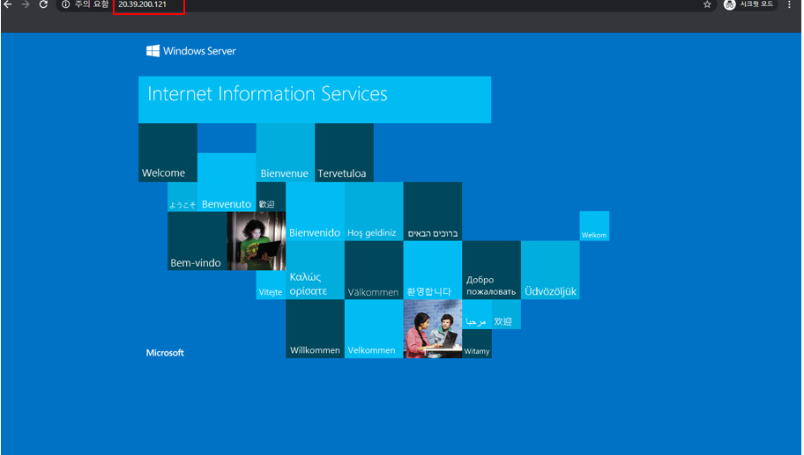

-9-